Командам предлагаются задания в виде задач различных типов. Доступны задания будут с 9.00 20 октября 2025 года. Ответы присылать на электронный адрес s13_arz@mail.52gov.ru до 23.59 21 октября 2025 года. Ответы принимаются в виде документа Word, либо отчетливое фото решения, написанное от руки, указать команду и школу. В названии письма сделать пометку – Химический турнир.
Критерии оценивания III этапа – максимальный балл – 25

8-9 КЛАССЫ
Команда ____________________________________
МБОУ ______________________________________
Задание №1 – 5 БАЛЛОВ
Миллионы людей разного возраста страдают от изжоги. Симптомами ее является чувство жжения в нижней части грудной полости, а причиной – раздражение слизистой оболочки пищевода из-за заброса желудочного сока, содержащего соляную кислоту. Только четверть пациентов обращаются к врачам, остальные занимаются самолечением.
- Проанализируйте шкалу pH и предложите способ избавления от изжоги. Обоснуйте Ваш выбор. (2 балла)
- Можно ли использовать указанное вами средство для лечения изжоги на постоянной основе. Ответ поясните. (2 балла)
- Что такое феномен «кислотного рикошета»? (1 балл)

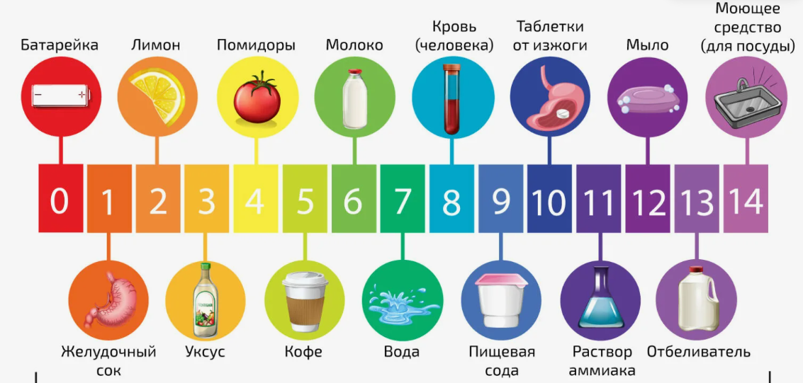

Ответы:
- Сок, вырабатываемый в желудке для переваривания пищи, содержит соляную кислоту. Выработка соляной кислоты в большом количестве негативным образом сказывается на состоянии пищевода, кислая среда желудка забрасывается в пищевод и разъедает его слизистую оболочку, вызывая изжогу. Раствор пищевой соды можно использовать временного устранения изжоги. Являясь щелочью, сода нейтрализует избыток кислой среды желудка, забрасываемый в пищевод.(2 балла)
- Нет, нельзя. В результате химического взаимодействия соляной кислоты и водного раствора пищевой соды образуются натриевая соль, углекислый газ и вода. За счет этого снимается «пожар» в пищеводе и горле. Но, быстро снимая изжогу, сода не решает проблему до конца. Сода способна нейтрализовать лишь небольшое количество кислоты и только в тот момент, пока находится в желудке. Содержащийся в соде натрий в виде ионов способен очень быстро проникать в кровь. Кроме негативного влияния на состояние сосудов и сердца, кислотно-щелочной дисбаланс провоцирует тяжелую симптоматику в виде мучающей жажды, постоянных головных болей, слабости и даже судорог.(2 балла)
- Феномен «кислотного рикошета». Из-за снижения кислотности и повышения давления клетки слизистой желудка начинают активнее вырабатывать соляную кислоту, в результате изжога возвращается с удвоенной силой.(1 балл)

Задание №2 – 10 БАЛЛОВ
Напишите уравнения реакций согласно схеме. Какая из реакций протекает в природе? Ответ поясните
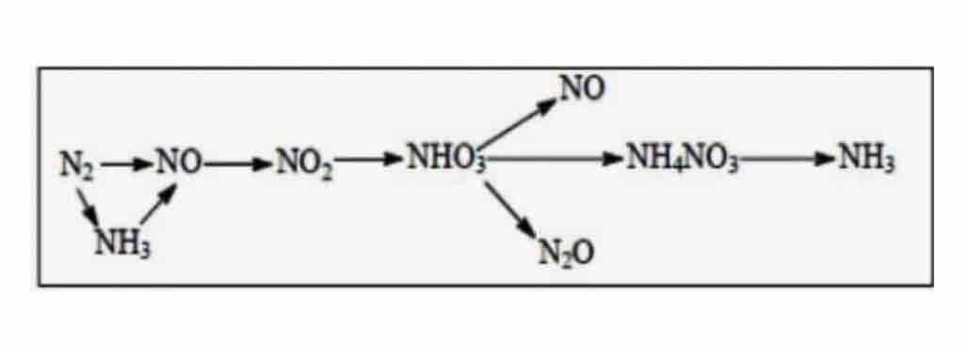
Ответы:
- N2+O2= 2 NO
- 2NO+O2= 2NO2
- 4NO2+2H2O+O2= 4HNO3
- 8HNO3(разб)+3Cu=3Cu(NO3)2+2NO+4H2O
- 10HNO3(конц)+8NA=8NANO3+N2O+5H2O
- 10HNO3(оч.разб.) +4Zn=4Zn(NO3)2+NH4NO3+3H2O
t
- NH4NO3+NAOH=NANO3+NH3+H2O
- N2+3H2=2NH3
kat
- 4NH3+5O2 = 4NO+6H2O
Возможны другие уравнения реакций в рамках предложенного задания
- Во время грозы молекулярный азот реагирует с кислородом с образованием оксида азота (II).
Уравнение реакции: N2 + O2 ↔ 2NO. Процесс эндотермический, то есть протекает с поглощением теплоты.
Возможны другие варианты в рамках предложенного задания

Задание №3 – 10 БАЛЛОВ
Задача. Найдите молекулярную формулу вещества, массовая доля калия в котором равна 0.565, углерода – 0.087, кислорода – 0.348.(6 баллов)
- Дайте химическое и тривиальное название веществу.(1 балл)
- Объясните происхождение тривиального названия этого вещества(1 балл)
- Петр 1 установил монополию на производство этого вещества. Причина – пополнение казны. Какая еще цель при этом преследовалась? Ответ поясните.(1 балл)
- Перечислите 3-4 области применения данного вещества(1 балл)
Ответы:
- Примем массу вещества за 100 г, тогда:
- $m(K)=56,5$ г
- $m(C)=8,7$ г
- $m(O)=34,8$ г 2 балла
- Найдем количество молей каждого элемента:
- $n(K)=\frac{56,5}{39}=1,45$ моль
- $n(C)=\frac{8,7}{12}=0,725$ моль
- $n(O)=\frac{34,8}{16}=2,175$ моль 2 балла
- Находим соотношение молей:
- $n(K):n(C):n(O)=1,45:0,725:2,175$
- Делим все числа на наименьшее (0,725):
- $K:C:O=2:1:3$
Формула вещества $K_{2}CO_{3}$ 2 балла
- Название – карбонат калия, поташ 1 балл
- Слово «поташ» происходит от древнего немецкого слова «Pott» — горшок, «Asch» — зола. В переводе на русский язык слово potashe означает «горшечная зола или зола, вываренная в горшке». 1 балл
- Процесс производства поташа заключался в пережигании древесины, реже — травы и гречишной соломы, замачивании и выпаривании золы в чанах с последующим прокаливанием в печи. В России Пётр I в 1721 году установил монополию на производство поташа, чтобы сберегать лес 1 балл
- Некоторые области применения поташа: 1 балл
- изготовление жидкого мыла;
- производство пигментов;
- изготовление хрустального, оптического или тугоплавкого стекла;
- выращивание сельскохозяйственных культур (соли калия служат хорошим удобрением для растений);
- фотография (элемент проявителей);
- добавка в строительный раствор и бетон для понижения температуры замерзания;
- производство других соединений калия, например, калиевой селитры для пороха;
- поглотитель сероводорода при очистке газов;
- обезвоживающий агент.

